https://fsd.multiurok.ru/html/2021/03/14/s_604e5e54a03a9/1654522_1.png

Это один из самых больших (как по размеру, так и по населению) муниципальных районов Дагестана. В его границах сегодня проживают 73 тысячи человек. Общая площадь района – 3047 кв. км. Город Кизляр является административным центром области, хотя и не входит в её состав. Кизлярский район был учрежден в 1920 году. Сельское хозяйство практически сразу же стало основной отраслью специализации его экономики. Уже к началу 30-х годов здесь насчитывалось свыше 60 сельскохозяйственных артелей. В преддверии Второй мировой войны район успешно выполнял государственные планы по заготовке зерна, винограда и вылову рыбы. Район находится в северной части Дагестана (см. карту ниже). На юге он непосредственно граничит с Бабаюртовским районом республики, на западе – с Чечней, а на севере – с Таурмовским районом. Последний, кстати, в 1963-1965 годах был частью современного Кизлярского района. На востоке его территория омывается водами Каспия.

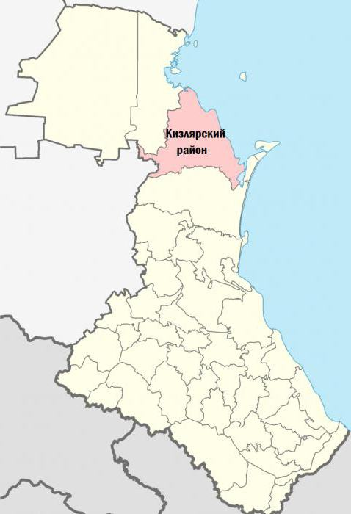

Природные условия района Данная территория находится в пределах Прикаспийской низменности и полностью расположена ниже уровня моря. Южной границей района служит река Терек. Именно здесь она впадает в Каспийское море, образуя обширную дельту. Более точное расположение района на карте России вы можете видеть ниже.

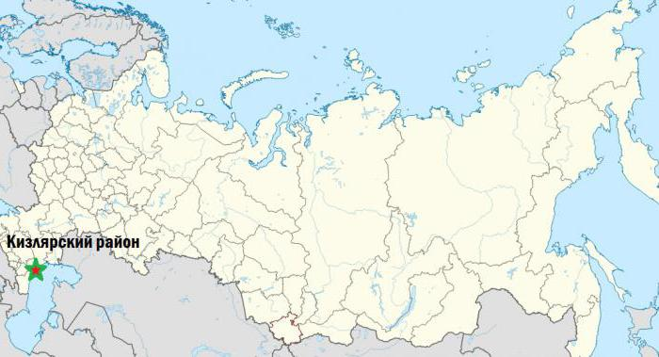

Ландшафты в пределах Кизлярского района довольно разнообразны. Здесь можно встретить и заболоченные луга, и приморские плавни, и солончаковые пустыни. Климат Кизлярского района отличается особой засушливостью. Среднегодовое количество осадков здесь редко превышает 300 мм.

Естественной влаги недостаточно для ведения сельского хозяйства, поэтому местное земледелие полностью орошаемое.

Это один из самых теплых регионов Дагестана. Безморозный период длится здесь 204 дня, среднегодовая температура воздуха составляет +11 градусов. Район обладает достаточно густой гидрографической сетью. Однако большая часть рек и водотоков не доносит свои воды до моря, теряясь в песках и болотах Прикаспийской низменности.

Недра этого края богаты минеральными термальными водами. Некоторые скважины используются в рекреационных целях и для отопления домов.

Историческая справка о Кизлярском районе

Кизлярский район образован по проекту районирования Дагестана, утвержденного IVсессией ВЦИК ДАССР 6 созыва от 22 ноября 1928 года как «кантон» на части территории Кизлярского округа. Переименован в «район» постановлением президиума ВЦИК от 3 июня 1929года.

Кизлярская земля имеет древнюю историю. Одной из уникальных особенностей исторического развития края является то, что здесь, на территории современного Кизлярского района происходил генезис низового Терского казачества. Первые письменные упоминания о терских казаках содержатся в царской грамоте 1581 г., где говорится, что казаки живут «на Тереке – на море», т. е. в месте впадения реки в Каспийское море.

В1588-1589гг в устье реки Терек была построена одна из первых русских крепостей на Северном Кавказе, крепость поселение Терки. В 1722 году крепость была упразднена Петром I, посетившим её во время Каспийского (Персидского) похода.

До революции 1917 г., территория Кизлярского района входила в состав Кизлярского уезда. Земельная площадь его составляла 4,5 тыс. кв. км. В 135 населенных пунктах уезда проживало свыше 75 тыс. человек. Здесь жили русские, ногайцы, украинцы, грузины, армяне, евреи, персы, дагестанцы, азербайджанцы, кабардинцы, осетины, татары и др

Население района стабильно растет (за последние десять лет количество его жителей возросло почти на 10 тысяч человек). Здесь проживают представители различных национальностей и этносов. Это аварцы (47%), даргинцы (19%), русские (12%), ногайцы (5%), а также лезгины, лакцы, азербайджанцы и прочие. В пределах региона находится 84 села. Кизлярский район выделяется высоким уровнем развития сельского хозяйства.

Приезжал в 1837 году в Кизляр М.Лермонтов, сосланный  на Кавказ Николаем I за стихотворение  «Смерть  поэта». Пребывание на Тереке дало материал и  вдохновило Лермонтова на создание таких произведений,  как «Дары Терека» и «Казачья колыбельная», последняя  была написана в станице  Червленной Кизлярского уезда  В 1837 году на пути в  Дагестан, Кизляр посетил  знаменитый  ученый хирург  и  педагог Н.И. Пирогов,  профессор, создатель первого  атласа топографической  анатомии,  основоположник  русской военно-­полевой  хирургии, основатель русской  школы анестезии

.С 22 февраля 1938 года по 22 марта 1944 года был в составе Кизлярского округа Орджоникидзевского края. С 22 марта 1944 по 9 января 1957 года — находился в составе Грозненской области. 9 января 1957 года передан в состав Дагестанской АССР.

В результате разукрупнения из состава района выделены, Указом ПВС РСФСР от 3.08.1944 г. Крайновский и от 6.10.1946 г. Тарумовский районы. Постановлением ПВС РСФСР от 9.01.1957 г. территория Крайновский района вновь присоединена к Кизлярскому району.

Указом Президиума Верховного Совета РСФСР в 1963 году к Кизлярскому району был присоединен Тарумовский район. В марте 1965 года Кизлярский и Тарумовский районы восстановлены в прежних границах.

Экономика

Экономика Кизлярского района — это в основном сельское хозяйство, включающее в себя:

1. Отгонное животноводство. Когда в зимний сезон с горных территорий в основном мелкий рогатый скот перегоняется на более мягкие, по сравнению с горами, по климату Кизлярские пастбища.

2. Рыболовство. В силу близости Каспийского моря в прибрежных населённых пунктах рыболовство является основной отраслью хозяйства. Немалое значение имеет также сеть каналов и озёр на территории самого Кизлярского района, играющих непосредственную роль для нереста обитающей в Каспии рыбы.

3. Виноградарство.

4. Распространено выращивание зерновых культур, в частности риса, бахчевых культур, развито овощеводство, садоводство.

**Природа и животный мир**

Ландшафт степного типа с наличием лугов, заболоченных участков, а также солончаковых пустынь. Растительность района местами бедная. Лишь в юго-западной его части встречаются леса. В долинах рек распространены заросли тростника и камыша . Встречаются такие растения как полынь, астрагал Лемана, джузгун безлистный, мятлик луковичный, небольшие кустарники лоха серебристого и тамарикса.

Тамариск — настоящий укротитель песков. Оказавшись под толстым слоем песка, он не гибнет: ветви быстро образуют корни и растение восстанавливается. Корни у него длинные как лианы, они расползаются на десятки метров и проникают вглубь, таким образом, останавливают движение песков.

По берегам прирусловых террас произрастают тополевые леса. В заболоченных низменных участках встречаются большие заросли камыша.

Животный мир представлен: рептилиями (гадюки, ящерицы), птицами (фазан, водоплавающие дикие утки, лысухи белый аист, черный аист и др.),  насекомые (саранчи, бабочки, жуки, комары и др.) По зарослям пойменных лесов водятся млекопитающие  (камышовый кот, корсак,заяц – русак  дикий кабан, ондатра и др. ).В реках и на Каспии водится разнообразная рыба:  осётр, севрюга, белуга, черноспинка, вобла, сазан, сом, щука, судак и пр.

Во флоре Кизлярского участка отмечены такие редкие и охраняемые виды, как меч-трава обыкновенная, кувшинка белая, кувшинка желтая, водяной орех (чилим) гирканский, пузырчатка обыкновенная и другие.

В водах Кизлярского залива обитают около 70 видов и подвидов морских, проходных, полупроходных и речных рыб, в том числе такие редкие и исчезающие формы, как шип, каспийская кумжа, белорыбица, предкавказская шиповка. Кизлярский залив является единственной на каспийском побережье территорией, где нерест большинства видов рыб проходит в морской воде. Фауна залива примечательна также большим разнообразием птиц, среди которых очень много видов, занесенных в Красные книги России и Дагестана (кудрявый пеликан, малый баклан, каравайка, орлан-белохвост, пискулька, журавль-красавка, степная тиркушка, авдотка и др.)

Достопримечательности города

Хочется с гордостью сказать, что великий полководец П.И. Баг­ратион родился и вырос в Кизля­ре. В городе есть улица имени Баг­ратиона, два памятника и музей его имени, где можно ознакомиться с большой историей нашего края. Когда заходишь в музей, ты как будто окунаешься в сказку и забы­ваешь обо всех проблемах. Это очень красивое историческое зда­ние. 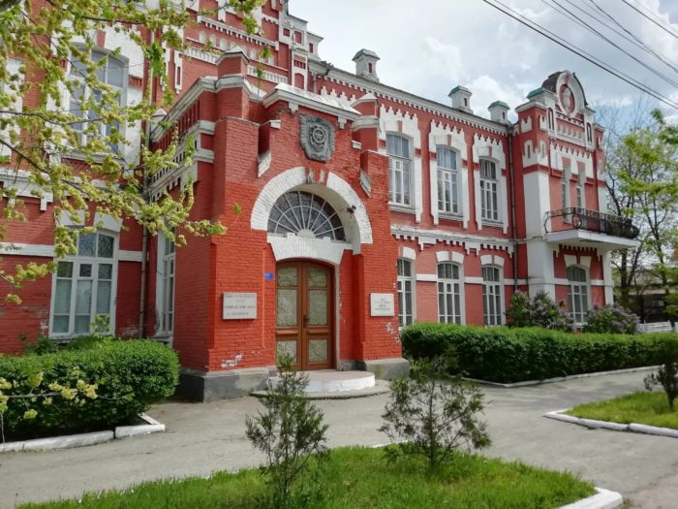

Время смывает черты далёкого прошлого. В Кизляре немного сохранилось интересных старинных зданий и построек. Но они есть на улицах Ленина и Советской, которая фактически вошла в парковый комплекс. Это дома купцов, известных виноделов, административные здания конца XIX / начала ХХ веков

Казачий музей работает в Кизляре с 2007 года. Представленные экспозиции демонстрируют жизнь и быт казаков, их традиционные промыслы: рыболовство и охоту, гончарное ремесло, ковроткачество. Представлены различные образцы праздничной и повседневной одежды, воссоздано убранство горницы в казачьем курене. Отдельные выставки посвящены народным художественным промыслам России и православию.

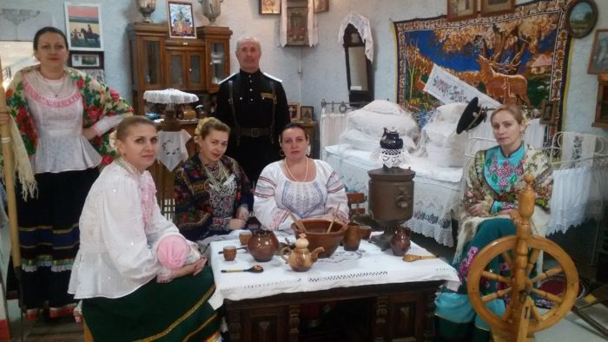

Монумент в честь 250-летия основания крепости Кизляр

Этот монумент в Центральном парке посвящён утраченной крепости, которая когда-то играла огромную роль на Северном Кавказе. Её комендант считался «начальником» всего пространства от Каспийского до Азовского морей. Недаром дата основания крепости стала датой основания города. Памятник посвящён всем русским и казакам, которые положили начало городу. Однако героями скульптурной композиции стали рабочий, поднявший высоко над головой серп и молот, и колхозница, поднявшая вверх просто ладонь, как при голосовании. Это неудивительно, ведь памятник был установлен в советскую эпоху: в 1985-м году, к 250-летнему юбилею Кизляра.

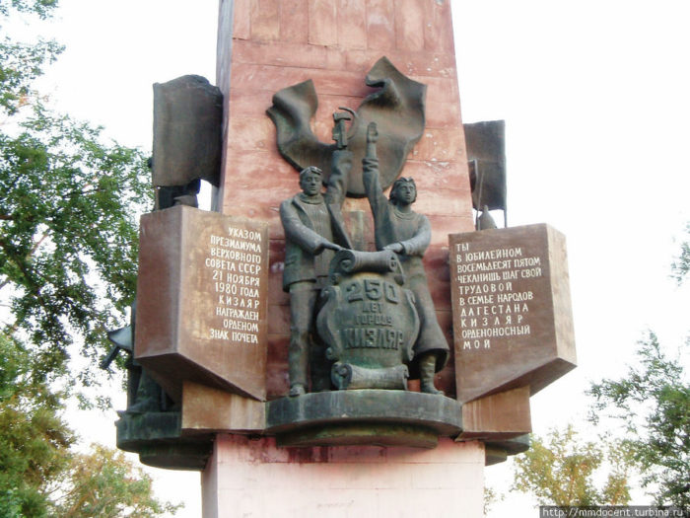

Мемориал жертвам терактов в Кизляре 9 января 1996 года диверсионные группы чеченских террористов совершили бесчеловечное военное преступление в Кизляре. Они повторили рейд июня 1995 года на город Будённовск: захватили большое количество заложников и заперлись с ними в здании городской больницы.

А потом, прикрываясь ими как живым щитом, на автобусах выезжали на территорию Чечни. Погибло 78 человек. Памяти этих жертв и посвящён монумент со скорбным лицом плачущей матери. 31 марта 2010 года и 18 февраля 2018 года в Кизляре было совершено ещё два теракта. В первом случае от двух взрывов погибло 12 человек, во втором – от стрельбы по прихожанам православного храма из охотничьего ружья от руки исламского террориста погибли пятеро (все женщины).

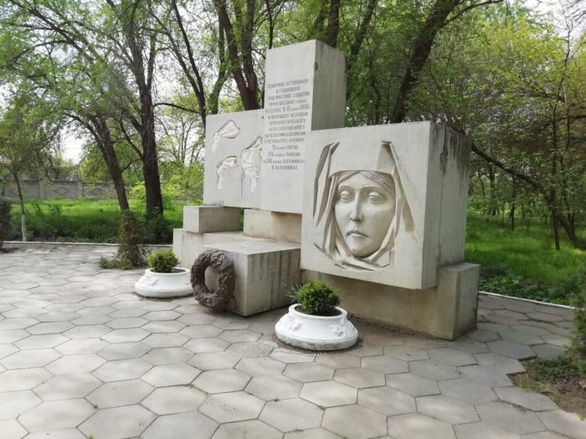

История, в которой было всё: печаль и радость, взлёты и падения, горечь и утраты и радость возрождения. Никакие беды не смогут сломить любимый город, ведь Кизляр – это наша земля, наша Родина и мы сделаем всё для его благополучия.

Памятник генералу Левашову Памятник основателю города генерал-аншефу Василию Левашову находится в сквере его имени, на бывшей улице Гимназической, где до революции находились мужская гимназия и школа.

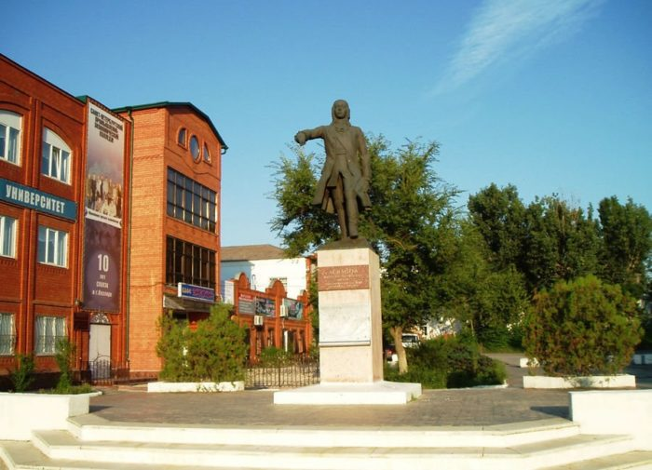

**Русский язык.**

– Определить тему текста.

– Определить главную мысль.

– Определить значения слов: скважина, недры,фауна, флора и т.д.

– Найти микротемы.

– Рассмотреть способы сжатия абзацев.

– Представить текст в сжатом виде, сохраняя микротемы.

**Английский язык.**

1.) Найдите в тексте слова/словосочетания, соответствующие по значению английским Find in text

**1. the main industry**

**2. republic**

**3. landscapes**

**4/ population**

**5. temperature**

**6.nationality**

**7. administrative**

Есть ли что-то общее у этих слов на обоих языках? Чем можно это объяснить?

2) Дополните предложения

Complete the sentences

1. **Kizlyar district was f**ounded in _____________.
2. **Tarumovsky district in 1963-1965 years was partog the Kizlyar __________.**
3. **There are 84__________within the region**

3) Какие животные не обитают в Кизлярском районе?

**What animals do not inhabit the area of Kizlyar district.**

**1.Foxes 4.Camels 7. Cows**

**2.Horses 5.Bears 8.Tigers**

**3.Wolves 6.Lions 9. Leopards**

**История**

Как называется ,основанная в устье реки Терек и что случилось с ней 1722г?

**Математика**

На данный момент в Кизлярском районе проживает около 78 тыс. человек. За последние 10 лет население возросло почти на 10 тыс.чел.Здесь проживают представители разных национальностей. Это аварцы(47%),даргинцы(19%),русские(12%). Остальные этносы занимают менее 5% от общего числа населения .

1.Сколько процентов составил прирост населения за последние 10 лет? Ответ округлите до десятых.

2. Сколько человек от общего числа жителей составили русские?

**Физика.**

Кизлярский залив **-** залив у западного берегаКаспийского моря, находится на востоке Кизлярского района. Ширина у входа 40км.,глубиной до 4 м. В связи с большим притоком пресной воды из рек, вода залива сильно опреснена. Соленость её составляет 5-7%,а соленость Каспия 12,8%

1. Какова давление на дне Кизлярского залива, глубина 4 плотность воды 1000кг/м3,ускорение свободного падения 10м/с2
2. Во сколько раз соленость вод Каспия превышает соленость вод залива ?

**География**.

1. С какими районами граничит Кизлярский район?
2. Какая река протекает на этой территории .
3. Какие формы ландшафтов встречаются в Кизлярском районе.

**Биология**

1. Какие приспособления вырабатываются у растений растущих на территориях с жарким , засушливым климатом.
2. Какие растения и животные занесены в Красную книгу?

***Диагностическая работа***

1. Какое утверждение правильно передаёт содержание текста?

Отметьте ОДИН правильный ответ.

Участок**«Кизлярский залив»** расположен в Тарумовском районе на севере Дагестана

Кизлярский район , на территории которого находится несколько тысяч памятников истории, культуры, археологии, архитектуры и природы, объявлен объектом исторического и культурного наследия федерального значения.

Во флоре Кизлярского участка отмечены такие редкие и охраняемые виды, как меч-трава обыкновенная, кувшинка белая, кувшинка желтая,

2. Какие памятники материальной культуры сохранились на территории Кизлярского района?

Перечислите их.

Ответ:__________________________________________________________________________________________________________________________________________________________________________________________________________________________________________________________________________________________________

. 3. Найдите в тексте слово, соответствующее значению: редкий, единственный в своем роде, исключительный, неповторимый. Выпишите это слово.

Ответ: _______________________________________________________

4. Во сколько раз соленость вод Каспия превышает соленость вод залива ?

Ответьте на этот вопрос, выполнив решение, используя информацию из текста.

Ответ:______________________________________________________________________________________________________________________________________________________________________________________________________________________________________________________________________________________________________________________________________________________________________________________________________________________________________________________

5. В тексте описана фауна и флора залива. Используя данные из текста, распределите представителей животных и растений на группы.

|  |  |  |
| --- | --- | --- |
| Место обитания | Представители животных | Представители растений |
|  |  |  |
|  |  |  |
|  |  |  |
|  |  |  |
|  |  |  |

6. Верно ли передано соотношение? В каждой строке данной ниже таблицы обведите ответ «Верно» или «Неверно».

|  |  |  |
| --- | --- | --- |
| Факты | Верно | Неверно |
| В водах Кизлярского залива обитают около 70 видов и подвидов морских , проходных и речных рыб |  |  |
| В заболоченных низменных участках встречаются кустарники тамарикса |  |  |
| Корни тамарикса останавливают движение песков |  |  |
| Ландшафт Кизлярского района представлен солончаковыми пустынями |  |  |

7. Время смывает черты далёкого прошлого. В Кизляре немного сохранилось интересных старинных зданий и построек. Но они есть на улицах Ленина и Советской, которая фактически вошла в парковый комплекс.

Используя информацию из текста, приведите две причины для объяснения данного факта.

Ответ:____________________________________________________________________ 1)________________________________________________________________________ __________________________________________________________________________ __________________________________________________________________________ __________________________________________________________________________ 2)________________________________________________________________________ __________________________________________________________________________ ____________________________________________________________________________________________________________________________________________________

8. Перечислите основные отрасли хозяйства Кизлярского района . И обоснуйте один из факторов её развития

______________________________________________________________________________________________________________________________________________________________________________________________________________________________________________________________________________________________________________________________________________________________________________________________________________________________________________________________________________________________________________________________________

9. В каких из достопримечательностей Вы уже были. Назовите его. Дайте пояснение, чем этот объект привлек Ваше внимание.

__________________________________________________________________________ ________________________________________________________________________________________________________________________________________________________________________________________________________________________________________________________________________

**Рефлексивная анкета**

**«Допиши незаконченное предложение» на восприятие школьников «Дня единого текста»»**

1. Этот день показался мне:

интересным, поучительным;

трудным и скучным;

впечатлительным;

необычно легким и веселым.

2. Сегодня я сделал открытие:

что я могу работать с текстом;

что я знаю исторические памятники родного края;

Другое.

3. Самым трудным для меня было:

ничего;

урок (назвать учебный предмет);

диагностическая работа;

другое.

1. Этот день навел меня на мысли о том, что:

я хочу больше таких дней;

хочу почитать;

не очень хочу такой день;

другое.